Библиотека Retrofit
С библиотекой Gson, созданной упростить нам жизнь, мы познакомились в прошлом уроке. В этом расширяем список наших помощников и узнаём про Retrofit.

Начнём с истории
Дефолтным HTTP-протоколом Android был HttpUrlConnection. Его функции ограничены, и даже самый простой запрос вызывал кучу нюансов. Работать с HttpUrlConnection утомительно и сложно, и нужно было найти другое решение.
Улучшенной альтернативой стала библиотека OkHttp: оптимизированная, с новыми функциями, она решала вопросы с плохой сетью, например, в случае попытки повторного запроса, переподключения при разрыве или появлении соединения и кэширования ответов при повторяющихся запросах для экономии трафика.
Но OkHttp — низкоуровневая библиотека, поэтому количества сокращённого кода было недостаточно для комфортной работы с ним. Её создатели поняли проблему и продолжили искать лучшее решение, благодаря чему в свет вышла высокоуровневая библиотека Retrofit («модернизация»).
OkHttp и Retrofit созданы компанией Square, основным автором выступил Джейк Вортон. Вортон внёс большой вклад в развитие Android-разработки и по сей день выпускает новые библиотеки. Вы встретите как минимум одну его работу в любом Android-проекте, начиная с Retrofit и заканчивая библиотеками для загрузки картинок, тестирования, логирования и прочего.

Библиотека Retrofit
Retrofit — это библиотека для упрощённого клиент-серверного взаимодействия через REST API. Её особенность — простота в использовании HTTP-запросов на основе JSON или других протоколов.
Retrofit использует OkHttp в качестве клиента, а интерфейс с аннотациями для создания запросов. Вот как выглядит работа Retrofit.
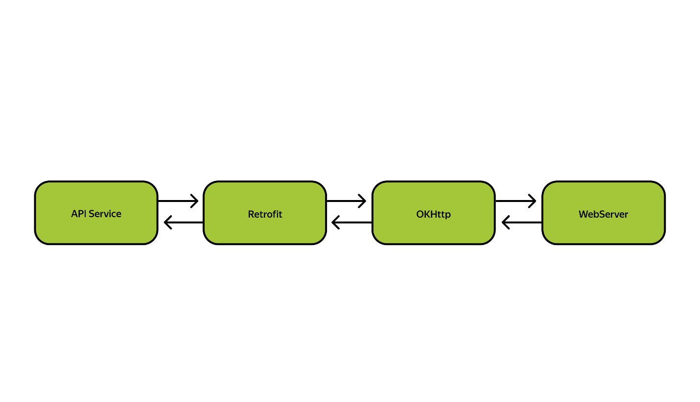
Разберём всё, что видим на схеме.
- Блок API Service — это созданный нами интерфейс, с которым мы будем работать.
- В этот интерфейс мы определяем API взаимодействия с сервером и прописываем нужные методы. Мы уже знаем, что интерфейс не требует имплементации, а чтобы получить экземпляр от интерфейса, мы должны создать класс, который наследуется от нашего интерфейса и реализует его методы.
- К счастью, Retrofit уже позаботился об этом и создаст экземпляр за нас.
- Чтобы Retrofit понимал, как имплементировать наш интерфейс, мы должны прописать аннотации, благодаря чему он сможет создать нужные запросы.
- Далее, чтобы обработать эти запросы, в ход идёт OkHttp-клиент, который завершает коммуникацию с сервером.
Библиотека OkHttp уже есть внутри библиотеки Retrofit, и для неё не нужно прописывать отдельную ссылку:
dependencies {
// other dependencies ...
implementation("com.squareup.retrofit2:retrofit:3.0.0")
}
Рассмотрим работу Retrofit на нашем любимом примере с хомяками.
Допустим, мы работаем с данными о хомяках и наш базовый URL \ "https://myhamsters.com/".
Первым делом мы хотим получить список хомяков. Создадим интерфейс с методом для этой функции:
interface HamstersApiService {

fun getHamsters()

}
Далее подключаем Retrofit.
Передаём базовый URL всех наших запросов через метод baseUrl():
private val retrofit = Retrofit.Builder()
.baseUrl("https://myhamsters.com/")
.build()
retrofit — инстанция объекта Retrofit, именно в неё и передаём базовый URL. Retrofit создаёт имплементацию интерфейса нашего сервиса, а чтобы он знал, где и что должно вызываться, мы должны описать каждый метод аннотациями.
Для этого используются @GET, @POST, @PUT, @PATCH, @DELETE — они означают тип HTTP-запроса. Каждая аннотация может содержать полное или частичное URL-значение. Чаще всего это частичный URL, который добавляется к базовому URL:
interface HamstersApiService {

@GET("hamsters")
fun getHamsters(): Call<ResponseBody>

}
В этом примере метод описывает только чтение, поэтому тип запроса будет GET. Вместе с базовым URL наш конечный URL преобразуется в \ "https://myhamsters.com/hamsters".
Помимо этих пяти аннотаций, есть аннотации для изменения URL-запроса: @Query и @Path.
- Аннотация @Query позволяет фильтровать наш запрос со значениями параметра. Внутри неё мы должны указать ключ параметра для фильтрации.
Например, мы хотим отсортировать в списке хомяков с именем Вова и возрастом пять лет:
@GET("hamsters")
fun getHamsters(
@Query("name") name: String,
@Query("age") age: Int
): Call<ResponseBody>
В случае с getHamsters(name = "Вова", age = 5) наш запрос будет: "https://myhamsters.com/hamsters?name=%D0%92%D0%BE%D0%B2%D0%B0&amp;age=5".
VeX
Имя Вова написано на каком-то странном языке...
Да! Вместо Вова появились непонятные знаки %D0%92%D0%BE%D0%B2%D0%B0. Всё это потому, что кириллица не поддерживается форматом URL и автоматически кодируется. Если мы хотим сохранить значения на кириллице и проигнорировать кодировку, то нужно изменить параметр encoded внутри аннотации на false:
@GET("hamsters")
fun getHamsters(
@Query("name", encoded = false) name: String,
@Query("age") age: Int
): Call<ResponseBody>
И в итоге мы получим: "https://myhamsters.com/hamsters?name=Вова&amp;age=5".
- Аннотация @Path позволяет заменить ключи в фигурных скобках на значение переменной в URL. Внутри аннотации нужно прописать ключ, который должен быть заменён:
@GET("hamsters/{id}")
fun getHamster(
@Path("id") id: String
): Call<ResponseBody>
Пример с методом getHamster(id = "0001") выдаст: "https://myhamsters.com/hamsters/0001".
Это были аннотации, которые меняют URL-запрос. Переходим к аннотациям тела HTTP и возвращаемому результату наших методов.
Аннотация @Body — тело (англ. body) HTTP-запроса. В неё можно передавать разные данные типа JSON или даже файлы. По умолчанию в Retrofit в качестве тела для запроса ставится класс RequestBody. Также есть возможность использовать любой желаемый класс, главное — показать Retrofit, как его конвертировать в нужный формат:
@POST("hamsters/{id}/update")
fun updateHamster(
@Path("id") id: String,
@Body body: RequestBody
): Call<ResponseBody>
В примере мы видим:
- RequestBody — объект, в который мы должны передать body для запроса в формате JSON или другим методом: RequestBody.create().
- ResponseBody — это объект, содержащий ответ от сервера. Через него мы можем получить наш JSON в текстовом формате, используя метод string().
Изменим наш пример и добавим в него новые аннотации:
@Multipart
@PUT("hamsters/images")
fun sendHamstersImage(
@Part("description") description: String,
@Part("image") image: RequestBody
): Call<ResponseBody>
@Multipart & @Part означают, что наше body будет поделено на несколько частей. Мы указываем описание (description) и файл (image). Такой подход используется при загрузке файлов.
Call — объект, отвечающий за наш запрос. Через него мы вызываем и получаем ответ нашего запроса или можем прервать запрос. Call — дженерик-типа, а значит, мы можем поставить в него те объекты, которые хотим. По умолчанию Call поддерживается только ResponseBody. Чтобы вызвать запрос, мы используем метод enqueue():
hamstersApiService.getHamsters().enqueue(object : Callback<ResponseBody>{
override fun onResponse(call: Call<ResponseBody>, response: Response<ResponseBody>) {
// Получили ответ от сервера
if (response.isSuccessful) {
// Наш запрос был удачным, получаем ответ в JSON-тексте
val hamstersJson = response.body()?.string()
} else {
// Сервер отклонил наш запрос с ошибкой
val errorJson = response.errorBody()?.string()
}
}

override fun onFailure(call: Call<List<Hamster>>, t: Throwable) {
// Не смогли соединиться с сервером
// Выводим ошибку в лог, что-то пошло не так
t.printStackTrace()
}
})
Метод enqueue() просит передать осуществлённый интерфейс Callback дженерик-типа. Он должен быть тем же типом, что мы указали для класса Call. У Callback есть два метода: onResponse() и onFailure(). Первый вызывается, когда сервер дал нам ответ для нашего запроса, а второй — когда мы не смогли установить соединение с сервером.
Метод onResponse() возвращает нам объект класса Response, у которого есть несколько других важных методов:
- метод code() показывает код HTTP-статуса;
- метод isSuccessful() вызывается для проверки успешности запроса;
- метод body() возвращает результат в виде объекта, который указали в Call;
- метод errorBody() возвращает ResponseBody, и, если сервер отклонил нашу операцию, причину мы узнаем только из возвращаемого объекта.
Названия Call и Callback очень популярны в разработке. Важно проследить, что мы импортируем нужную версию именно из библиотеки Retrofit, чтобы избежать ошибок.
Для поддержки других типов классов вместо RequestBody и ResponseBody добавим конвертер, который преобразует ответ от сервера в понятные нам классы. Делаем мы это потому, что Retrofit поддерживает многие формы сериализации и десериализации: JSON, XML, Protobuf и прочие.
В нашем случае мы используем JSON, а значит, добавляем конвертер для преобразования текста JSON в объекты и обратно. Благо, что Retrofit позаботился и об этом и предлагает список уже доступных конвертеров:
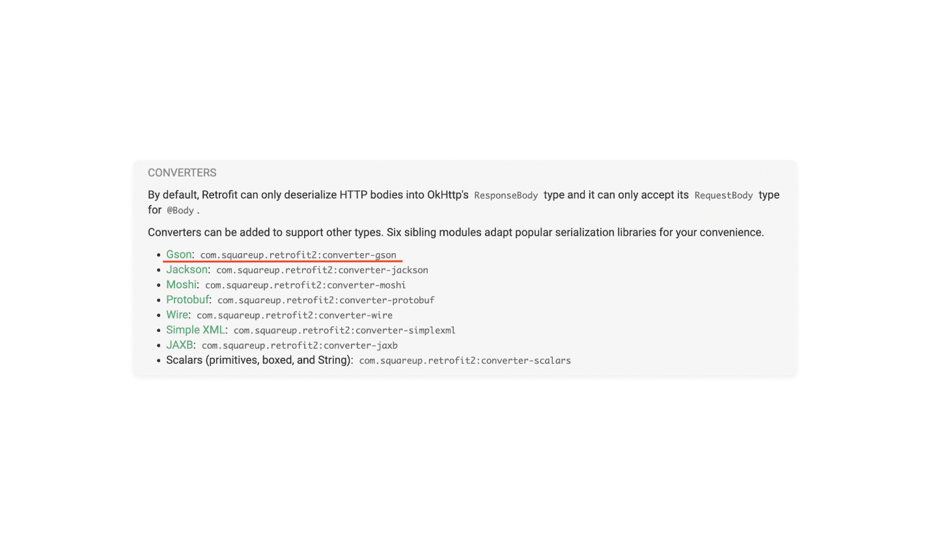
Долго не думая, выбираем конвертер Retrofit-Gson, так как библиотека Gson отвечает за сериализацию и десериализацию. Вот как мы это пропишем в коде:
dependencies {
// other dependencies ...
implementation("com.squareup.retrofit2:retrofit:3.0.0")
implementation("com.squareup.retrofit2:converter-gson:3.0.0")
}
После укажем конвертер с помощью метода addConverterFactory():
private val retrofit = Retrofit.Builder()
.baseUrl("https://myhamsters.com/")
.addConverterFactory(GsonConverterFactory.create())
.build()
Ура! Всё прописали. Теперь при создании интерфейса сервиса мы можем сразу использовать нужные нам объекты. После успешного выполнения запроса в onResponse, вызывая response.body(), мы получим экземпляр класса, который указали в интерфейсе. Это значительно упрощает нашу работу, и рутинные сериализация и десериализация уходят вдаль, избавляя нас от лишнего кода.
Вот как выглядят объекты:
data class Hamster(
val id: String,
val name: String,
val characteristics: String,
val age: Int
)

data class UpdateHamsterBody(
val name: String,
val characteristics: String,
val age: Int
)
И как вызываются методы:
@GET("hamsters/{id}")
fun getHamster(
@Path("id") id: String
): Call<Hamster>

@POST("hamsters/{id}/update")
fun updateHamster(
@Path("id") id: String,
@Body body: UpdateHamsterBody
): Call<UpdateHamsterResponse>

Собираем библиотеки и аннотации
В этой теме мы вспомнили аннотации и познакомились с двумя новыми библиотеками: Gson и Retrofit. Давайте соберём все наши новые знания в одном куске кода с хомяками.
1. Создаём интерфейс HamstersApiService и описываем нужные методы аннотациями:
interface HamstersApiService {

@GET("hamsters")
fun getHamsters(): Call<List<Hamster>>

@POST("hamsters/{id}/update")
fun updateHamster(
@Path("id") id: String,
@Body body: RequestBody
): Call<UpdateHamsterResponse>

}
2. Создаём инстанцию Retrofit и через неё получаем имплементацию нашего HamstersApiService:
val hamstersApiService = retrofit.create<HamstersApiService>()
3. Вводим наш сервис в работу:
hamstersApiService.getHamsters().enqueue(object : Callback<List<Hamster>>{
override fun onResponse(call: Call<List<Hamster>>, response: Response<List<Hamster>>) {
// Получили ответ от сервера
if (response.isSuccessful) {
// Наш запрос был удачным, получаем наши объекты
val hamsters = response.body().orEmpty()
} else {
// Сервер отклонил наш запрос с ошибкой
val errorJson = response.errorBody()?.string()
}
}

override fun onFailure(call: Call<List<Hamster>>, t: Throwable) {
// Не смогли присоединиться к серверу
// Выводим ошибку в лог, что-то пошло не так
t.printStackTrace()
}
})
Вот и всё! Теперь наш хомячий сервис не содержит лишнего кода благодаря аннотациям и Retrofit. Давайте закрепим наши знания квизами.
Начало формы
У нас есть базовый URL = https://markets.com/.
Какой вариант вернёт этот формат запроса: "GET https://markets.com/catalog/shops/2334/toys?page=2" ?
Конец формы
@GET("shops/{index}/{category}")
fun getProducts(
@Path("index") id: String,
@Path("category") category: String,
@Query("page") page: Int
): Call<ResponseBody>
Неверно! Здесь отсутсвует часть URL: catalog.
Правильный ответ
@GET("catalog/shops/{index}/{category}")
fun getProducts(
@Path("index") id: String,
@Path("category") category: String,
@Query("page") page: Int
): Call<ResponseBody>
Верно!
@GET("catalog/shops/{index}/toys?{page}")
fun getProducts(
@Path("index") index: String,
@Path("page") page: Int
): Call<ResponseBody>
Неверно! Технически это было бы возможно, если после 'catalog/shops/{index}/toys?{page}' стояло бы ещё '='. Важно понимать, такой подход портит читаемость и потенциально приводит к ошибкам. Например, если добавили ещё @Query, то получится два вопросительных знака в запросе.
@GET("catalog/shops/{id}/{category}")
fun getProducts(
@Path("index") id: String,
@Path("category") category: String,
@Query("page") page: Int
): Call<ResponseBody>
Неверно! Не совпадают айдишки внути фигурных скобок '{id}' и аннотацией @Path("index").

